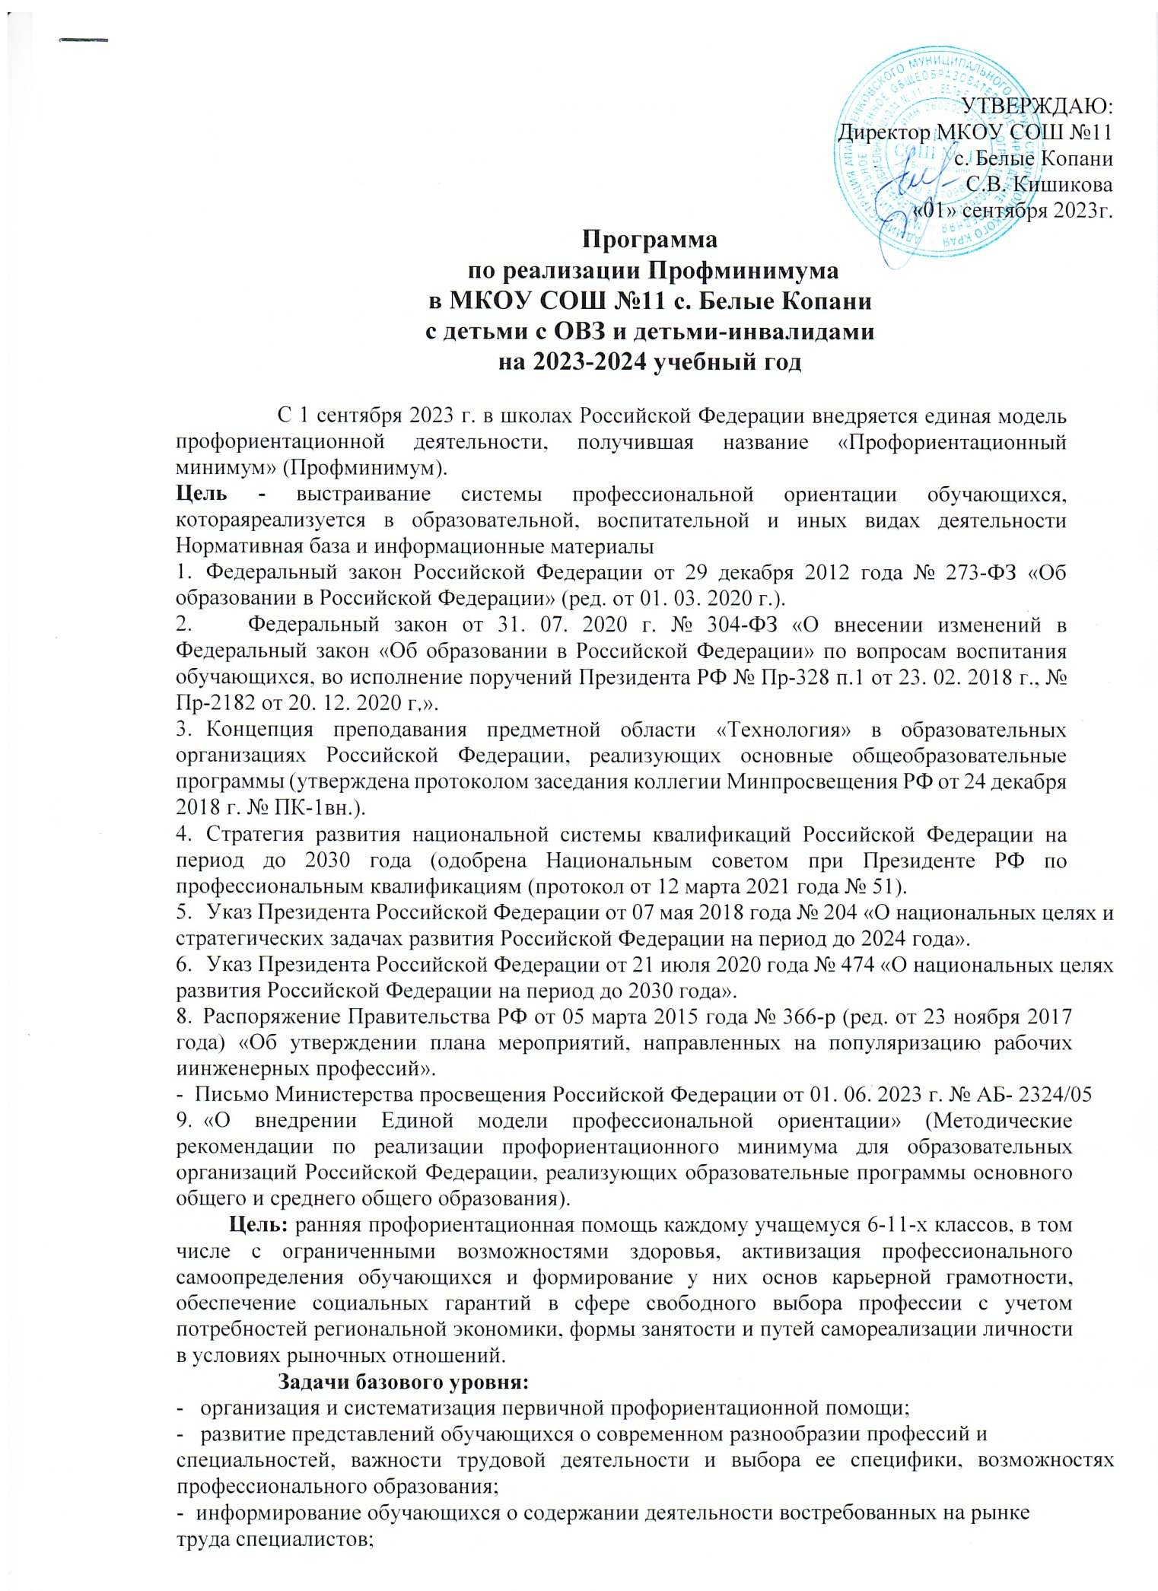

* развитие мотивации обучающихся к профессиональному самоопределению;
* диагностика склонностей обучающихся к профессиональным направлениям;
* достижения сбалансированности между профессиональными интересами человека, его психофизиологическими особенностями и возможностями рынка труда;

- прогнозирования профессиональной успешности в какой-либо сфере трудовой деятельности;

- содействия непрерывному росту профессионализма личности, как важнейшего условия ее удовлетворенности трудом и собственным социальным статусом, реализации индивидуального потенциала, формирования здорового образа жизни и достойного благосостояния.

Задачи профориентационной работы с обучающимися с ОВЗ

1. Расширение представления обучающихся о современном рынке профессий.
2. Формирование умения соотносить свои интересы и способности с требованиями, выдвигаемыми выбранной профессией.
3. Формирование положительного отношения к себе, осознание своей индивидуальности применительно к реализации себя в будущей профессии.

Согласно обеспеченности школы необходимыми ресурсами, в МКОУ СОШ №11 с. Белые Копани уровень реализации профминимума - базовый, содержащий 40 академических часов

Содержание базового уровня профминимума включает в себя 3 основных направления деятельности:

* урочная деятельность;
* внеурочная деятельность: курс занятий «Россия - мои горизонты»;
* взаимодействие с родителями

Направление «Урочная деятельность» подразумевает встраивание в

уроки общеобразовательного цикла профориентационного компонента.

Например:

В рамках предмета «Химия» посвящение одного или нескольких уроков или части урока практическому применению химических законов в работе предприятий, знакомство с профессиями в химической отрасли (Профессиональные пробы)

В рамках уроков «Биология» посвящение уроков практическому применению полученных знаний. Тема: « Строение и многообразие покрытосеменных растений», «Классификация растений» 6 класс, раскрывая значение растений в жизни человека знакомство школьников с профессиями фармацевта и фитодизайнера.

На Уроке географии, тема: «Атмосфера» показ элементов практического применении знаний, профессиональные пробы: Сейсмолог, Геолог и т.д.

Направление «Внеурочная деятельность», реализуется в МКОУ СОШ №11 с. Белые Копани через курс внеурочных занятий «Россия - мои горизонты»

(еженедельно, по четвергам), согласно программе и материалам, публикуемым в

разделе «Профминимум» платформы проекта «Билет в будущее».

Занятия внесены в расписание уроков и проводятся в рамках внеурочной деятельности.

(34 учебных недели в учебном году - 34 занятия «Россия - мои горизонты»).

В рамках занятий намечены профориентационные уроки, диагностики, моделирующие профессиональные пробы и другие профориентационные активности, при этом часть занятий содержат вариативные модули для обеспечения возможности включения в курс регионального компонента.

Занятия «Россия - мои горизонты» проводятся во всех 6-11 классах вне зависимости от того, охвачены ли эти классы мероприятиями Профминимума. Программа и материалы занятий в разделе «Профминимум» платформы проекта «Билет в будущее».

Направление «Взаимодействие с родителями или законными представителями» предполагает обеспечение участия родителей обучающихся в двух Всероссийских родительских собраниях по профориентации, проводимые Фондом Гуманитарных Проектов, при поддержке Минпросвещения России в 2023-2024 учебном году.

Классные руководители и наставники на платформе проекта «Билет в будущее» организуют работу с родителями обучающихся в рамках профессиональной ориентации школьников, согласно методическими рекомендации.

В 8-9-10-11 классах запланированы внутренние родительские собрания, используя материалы Всероссийских собраний.

Планирование профориентационной работы в контексте взаимосвязи с воспитательной работой

Наиболее важным обновлением, связанным с разработкой и реализацией Рабочей программы воспитания ОУ, является введение Федеральных образовательных программ (ФОП)

основного общего и среднего общего образования.

ФОП закрепляет основные (инвариантные модули) и среди них обязательным модулем указана «Профориентация».

Профориентационная работа может реализовываться в различных формах.

Реализация профильного обучения с углубленным изучением учебных предметов, уроки/занятие по профориентации «Россия — мои горизонты».

Экскурсии, массовые мероприятия на базе СПО, вузов, использование ресурсов платформы «Билет в будущее», на основе дополнительного образования детей (кружки, секции, факультативы), взаимодействие с родителями.

Проведение циклов профориентационных часов, направленных на подготовку обучающегося к осознанному планированию и реализации своего профессионального будущего; профориентационные игры (игры-симуляции, деловые игры, квесты, кейсы), расширяющие знания о профессиях, способах выбора профессий, особенностях, условиях разной профессиональной деятельности.

Экскурсии на предприятия, в организации, дающие начальные представления о существующих профессиях и условиях работы;

Посещение профориентационных выставок, ярмарок профессий, тематических профориентационных парков, лагерей, дней открытых дверей в организациях профессионального, высшего образования;

Совместно с педагогами изучение обучающимися интернет - ресурсов, посвященных выбору профессий, прохождение профориентационного онлайн- тестирования, онлайн - курсов по интересующим профессиям и направлениям профессионального образования;

Участие в работе всероссийских профориентационных проектов;

Индивидуальное консультирование психологом обучающихся и их родителей (законных представителей) по вопросам склонностей, способностей, иных индивидуальных особенностей обучающихся, которые могут иметь значение в выборе ими будущей профессии;

Освоение обучающимися основ профессии в рамках различных курсов, включенных в обязательную часть образовательной программы, в рамках компонента участников образовательных отношений, внеурочной деятельности, дополнительного образования.

Разработанном плане рабочей программы воспитания (модуль «Профориентация») задействованы учителя, классные руководители родители. Профориентация школьников в образовательной организации реализуется, в том числе, с использованием общедоступного сегмента платформы проекта «Билет в будущее» (bvbinfo.ru), а также электронных образовательных ресурсов и ресурсов системы дополнительного образования детей, образовательных организаций, реализующих основные программы профессионального обучения и организаций среднего профессионального и высшего образования субъекта Российской Федерации.

В базовом уровне Профминимума предполагается нагрузка в 40 часов в учебный год: урочная деятельность - не менее 4 часов, взаимодействие с родителями - не менее 2 часов, занятия «Россия - мои горизонты» - 34 часа.

Организация профориентационной работы детей и подростков с ограниченными возможностями здоровья (ОВЗ) и инвалидностью

Профориентационный минимум предусматривает создание специальных условий для участия отдельных групп и категорий обучающихся с ОВЗ и инвалидностью.

МКОУ СОШ №11 с. Белые Копани реализующая, как основные, так и адаптированные основные образовательные программы основного общего образования, также адаптированные основные образовательные программы общего образования обучающихся с детьми ОВЗ и детьми - инвалидами, предусматривает отдельные направления профориентационной работы с учётом рекомендаций психолого - медико- педагогической комиссии, индивидуальной программой реабилитации ребенка-инвалида, а также на основе организации межведомственного взаимодействия. Для более эффективного осуществления профориентационной работы с обучающимися с ОВЗ и инвалидностью школа привлекает базовые профессиональные образовательные организации, обеспечивающие поддержку функционирования муниципальной системы инклюзивного профессионального образования обучающихся с ОВЗ и инвалидностью в городе.

Ресурсы данных организаций позволяют организовывать и осуществлять мероприятия по профессиональному выбору с учетом специфических особенностей развития и возможностей этих категорий обучающихся.

Участие в мероприятиях по профессиональному выбору обучающихся с ОВЗ и инвалидностью возможно как совместно с обучающимися без ОВЗ, если это не создает трудностей при проведении мероприятий, так и отдельно.

Мониторинг реализации Профминимума будет проводиться 2 раза за учебный год в декабре и в мае.

Мониторинг о реализации профминимума школы будет содержать информацию о школе, установленный уровень реализации Профминимума, информацию о выполнении мероприятий по подготовке к реализации Профминимума, и планируемые численность обучающихся и количество классов, задействованных в Профминимуме, информация о поступлении выпускников в профессиональные и высшие учебные заведения.

**План по реализации Профминимума**

|  |  |  |  |
| --- | --- | --- | --- |
| Направление «Урочная деятельность» | | | |
| Предмет | Класс | Дата проведения | Ответственные |
| Технология | | | |
| В рамках учебного предмета «Технология»  Уроки  профориентационной  направленности | 6-11 | В течение учебного года | Учитель технологии |
| Направление «Внеурочная деятельность» | | | |
| Название курса | Класс | Дата  проведения | Ответственные |
| «Россия - мои горизонты» | 6-11 | Еженедельно  (Четверг) | Классные  руководители |
| Направление «Работа с родителями» | | | |
| Мероприятия с родителями | Класс | Дата  проведения | Ответственные |
| Проведение родительского собрания (Онлайн или офлайн) | 6-11 | Сентябрь | Администрация школы Классные руководители |
| Проведение родительского собрания (Онлайн или офлайн) | 6-11 | Февраль | Администрация школы Классные руководители |
| Воспитательная работа (модуль «Профориентация) | | | |
| Название мероприятий | классы | Сроки  исполнения | Ответственные |
| Конкурсы профориентационной направленности (в т. ч. в рамках РДДМ, Юнармии, Реализации проектов «Россия — страна возможностей» и др.) |  | В течение  учебного  года | Классные  руководители  Социальный  педагог  Заместитель  директора по ВР |
| Встречи со специалистами службы занятости «Наиболее востребованные профессии в городе Саратове. Вакансии» | 7-11 | По графику | Заместитель директора по ВР, классные руководители |
| Информационное сопровождение | | | |
| Размещение на сайте образовательной организации информации методических материалов по внедрению Профориентационного минимума | 6-11 | В течение года | Ответственный за ведение сайта и группы школы ВК. |
| Информирование родительской общественности о введении Профориентационного минимума | 1-11 | В течение года | Социальный  педагог  Классные  руководители  Заместитель  директора по ВР |